**令和６年度自主防災組織リーダー育成研修　受講者アンケート結果**

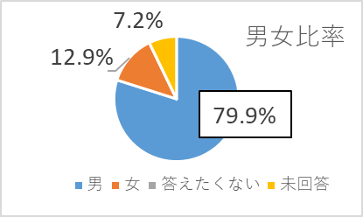**１．性別**

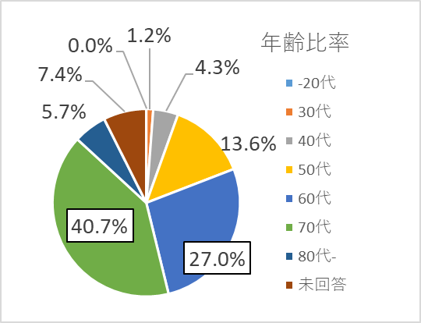**２．年齢**

**３．研修内容**

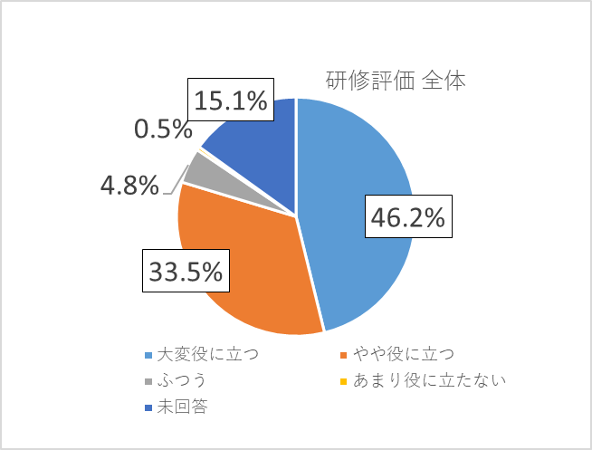**（１）今後の活動に役立つと思うか**

**（２）学んだ内容をどのように活かすか（複数回答）**

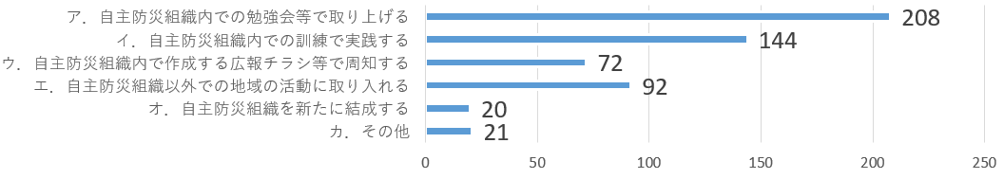

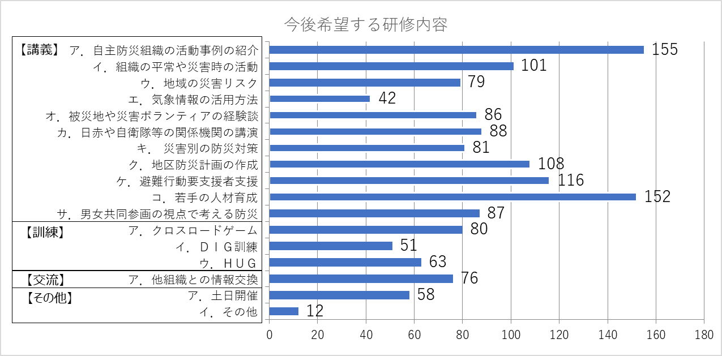**（３）今後希望する内容（複数回答）**

**４．自主防災組織について**

**（１）所属する組織について日頃感じること（複数回答）**

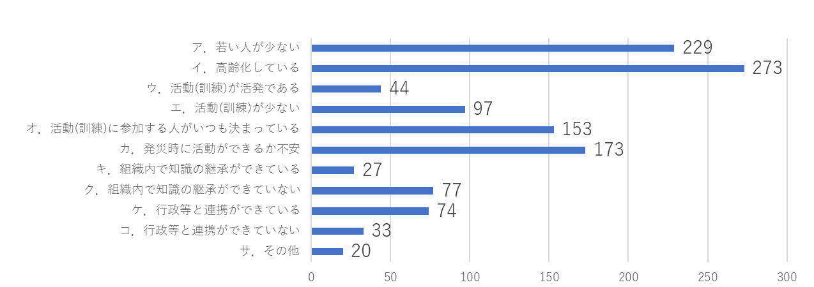

**（２）防災活動での他機関との連携状況（複数回答）**

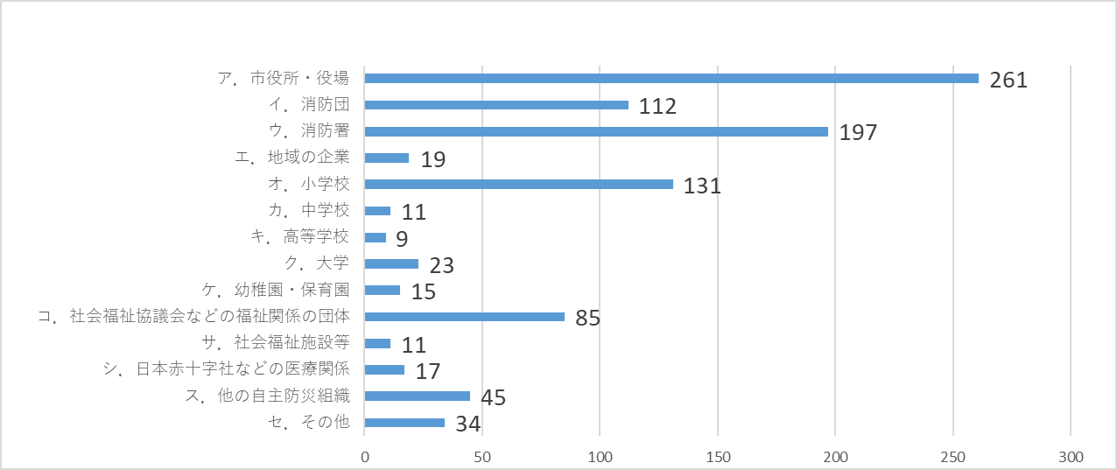

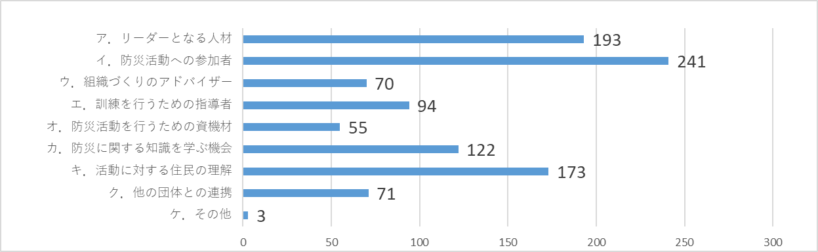**（３）組織を活性化していくうえで必要と思うもの（複数回答）**

**５．その他自由記載（主な意見）**

**（１）今回の研修で学んだ内容をどう活かしますか。（自由記述）**

・得た情報を自治会、防災会で共有。

・取組事例は自分たちの地域に似たところもあり参考になる。

・地区防災計画の策定を検討したい。

・要配慮者への支援活動体制づくり。

・各地区の具体的な取り組みが聞けて、良い点を参考にしたい。

・地域のイベントで情報発信する。

・自主防災組織を立ち上げ中なので勉強したことを活かしたい。

**（２）研修について良かった点や改善点について（自由記述）**

＜良かった点＞

・いろいろな意見、考え方を聞けてよかった。（複数）

・他の地域の活動が参考になった。（複数）

・意見交換が多くよかった。

・明るい雰囲気でよかった。

・参加者のパワーに圧倒された。

・理解しやすい内容でよかった。

・防災意識が低かったが少し高くなった。

・他市の人と話ができ情報を得られたことがよかった。

・他の組織がどのような活動をしているのか、どんな仕組みなのかを知ることができた。

・具体的な内容、事例が知れてよかった。

・他事例の紹介がよかった。

・男女共同参画は大切。

・避難所運営や活動について大変参考になった。

・分かりやすい内容でワークショップは良かった。

・課題解決をみんなで話し合い、まとめるワークショップは良かった。

・ワークショップが楽しかった。

・ワークショップでの各地の取り組み事例の発表は参考になった。

・ワークショップでそれぞれの経験、取組みを聞いてとても参考になった。

・防災について考えさせられた。

・講師の話が分かりやすかった。

・要配慮者への対応について、気づきが多くためになった。

＜改善点等＞

・平日のみならず土日の開催（複数）

・地域の災害リスクをもっと知りたかった。

・地域防災計画、地区防災計画、避難所運営計画をもっと知りたい。

・発災時に近隣で救助活動を行うための具体方法を教えてほしい。

・同じ市の人とのグループワークもしたかった。

・もっと他地域の方と意見交換がしたかった。

・ワークショップや研修の時間が少ない。（複数）

・ワークショップの時間を長くする。

・ワークショップには十分な時間を割いてもらいたい。

・ワークショップの発表が長すぎる。

・ワークショップの発表は時間制限を設けて要点だけ報告してほしい。

・専門家の先生と意見交換ができるような時間を作ってほしかった。

・避難所運営について対応策を教えてほしかった。

・各地域自主防災組織の運営状況の発表等あると良い。

・説明資料を事前にお送りいただきたい。

・災害時けが人が出た場合の勉強会も含んだほうがいい。

・内容は良いが、長時間で詰め込みすぎ。

・資料が多い、文字が小さい。

・ワークショップは周りの声で全く聞こえない。

・進行時間を守ってほしい。

・女性30％以上は失礼、女性50％男性50％が当たり前。

・同じ自主防災組織から複数人出席したい。

・内容が濃く、時間が短い。

・参加者は高齢者が多い、早口でききとりにくい。

・能登地震のことをもっと話してほしかった。

・避難所運営について具体例の講習があれば受けたい。

・机上の話が多く、具体的内容にするとよりよい。

**（３）自主防災組織のリーダーや若手の人材を増やすためにはどのような取り組みが必要だと思いますか（自由記述）**

・子供会やPTA、子育てサロン等との連携。

・地道な活動と住民の理解を得るためコミュニケーションを取る。

・リーダー育成研修の継続。

・活発な広報・啓発活動。

・魅力のある組織づくりが必要。

・定年制（組織の若返りを促進するため）。

・小中高学校との連携。学生等への働きかけ。大学生などと協調する。

・イベント等を企画して協力を広げる。

・若い子育て世帯を集める。興味を持ってもらうように子供が参加できるイベント。

・実際の防災訓練で消防分団や地車保存会などの若手の参画を促す。

・イベント、お茶会など顔を合わせる。

・楽しい防災訓練をする、イベント企画。

・災害を他人事と思わせない活動の継続。

・地域の交流を活発にする。

・若手限定の防災研修を企画。

・地域行事に防災テーマを組み込む。

・防災訓練をしてアルファ化米の炊き出しやほかの体験をする。

**（４）日々活動の中で悩んでいることはありますか（自由記述）**

・若手の人材不足（複数）

・自治会会員の減少、地域の高齢化（複数）

・避難訓練等の参加者の減少（複数）

・自治会会員の減少及び自主防災活動の活性化。

・自治会の加入率の低下。

・我々の地域で自主防災組織の活動が本当に実行可能か。

・女性の参加。

・自主防災は自分で自分の身を守るためのものだと気づいてもらうこと。

・個人情報保護が災害避難の妨げとなっている。

・受け身の人が多く、積極的に行動する人が少ない。

・組織作りのアドバイザー、指導者がいなくて困っている。

・コミュニケーション、連携を取ることは簡単ではない。

・高齢独居者への配慮。

・近所づきあいが大変希薄な地域であること。

・防災ボランティアに求め過ぎ。

・若手を誘う手段、どうすればよいか。

・防災活動への参加を増やす方法。

・防災活動をやる際、どうしても特定の人に回ってしまう。

・災害に対する個人の温度差。

・自分がしっかりと活動をしていれば参加する方も自然と増える。

・防災意識の個人差の大きさ、現役世代の参加が難しい。

・防災に対して無関心な人が多い。